ЛОГІСТИКА ЗАПАСІВ
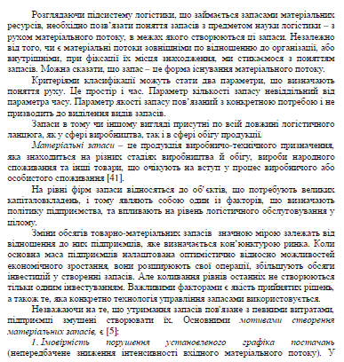
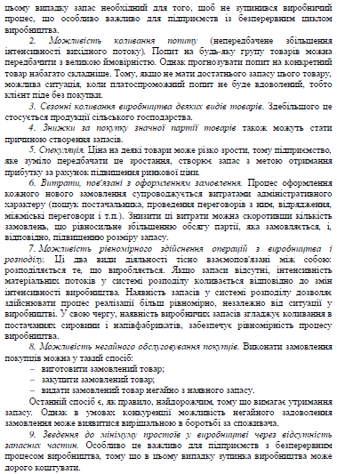

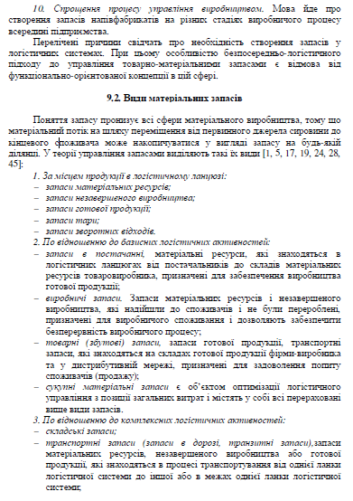
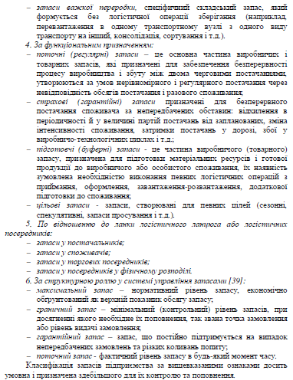
Часом використовують простішу класифікацію запасів, відповідно до якої існує два типи запасів: виробничі і товарні, кожен з яких поділяється в свою чергу на поточні, страхові і сезонні запаси. Проте, такий поділ досліджуваної категорії не в повній мірі відображає всю її складність і багатогранність.

1.2. Визначення економічного розміру замовлення
В основі визначення партії постачання в закупівельній логістиці використовують показник оптимального (економічного) розміру замовлення. Цей показник виражає потужність матеріального потоку, спрямованого постачальником за замовленням споживача і який забезпечує для останнього мінімальне значення суми двох логістичних складових: транспортно-заготівельних витрат і витрат на формування і збереження запасів.
Визначаючи розмір замовлення, необхідно зіставити витрати на утримання запасів і витрати на подання замовлень. Оскільки середній обсяг запасів дорівнює половині розміру замовлення, збільшення партій замовлення приведе до збільшення середнього обсягу запасів. З іншого боку, чим більшими партіями здійснюється закупівля, тим рідше доводиться робити замовлення, а отже, зменшуються витрати на їх подання. Оптимальний розмір замовлення повинен бути таким, щоб сумарні річні витрати на подання замовлень і на утримання запасів були найменшими за цим обсягом споживання. Економічний розмір замовлення (economic order quantity — ЕОQ) визначається за формулою, отриманою Ф. У. Харрісом. Однак у теорії управління запасами вона більш відома як формула Вілсона:
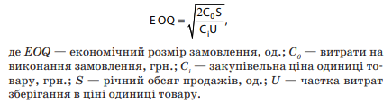
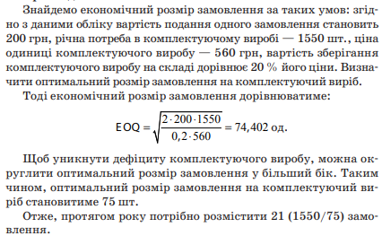
На практиці у процесі визначення економічного розміру замовлення доводиться враховувати більшу кількість факторів, ніж у базовій формулі. Найчастіше це пов’язано з особливими умовами постачань і характеристиками продукції, з яких можна отримати певний зиск, якщо взяти до уваги такі фактори: знижки на транспортні тарифи залежно від обсягу вантажоперевезень, знижки з ціни продукції залежно від обсягу закупівель, інші уточнення.
Транспортні тарифи та обсяг вантажоперевезень. Якщо транспортні витрати несе покупець, під час визначення розміру замовлення потрібно враховувати і транспортні витрати. Як правило, чим більша партія постачання, тим нижчі витрати на транспортування одиниці вантажу. Тому за інших рівних умов підприємствам вигідні такі розміри постачань, що забезпечують економію транспортних витрат. Однак ці розміри можуть перевищувати економічний розмір замовлення, розрахований за формулою Вілсона. При цьому, якщо збільшується розмір замовлення, збільшується обсяг запасів, а отже, і витрати на їх утримання. Для прийняття обґрунтованого рішення потрібно розрахувати сумарні витрати — з урахуванням і без урахування економії транспортних витрат — і порівняти результати.

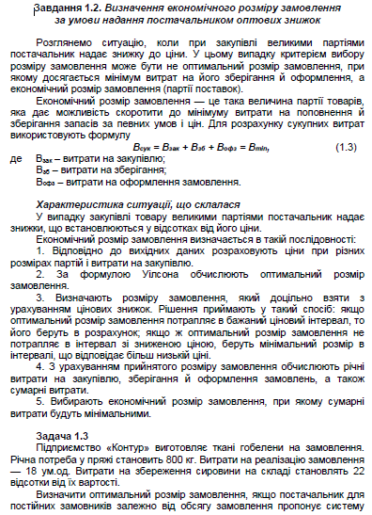

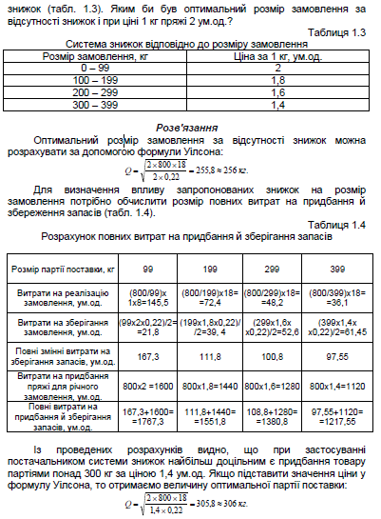

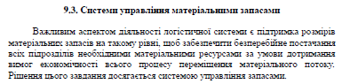
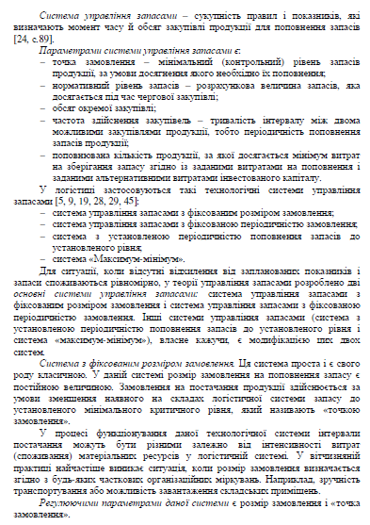
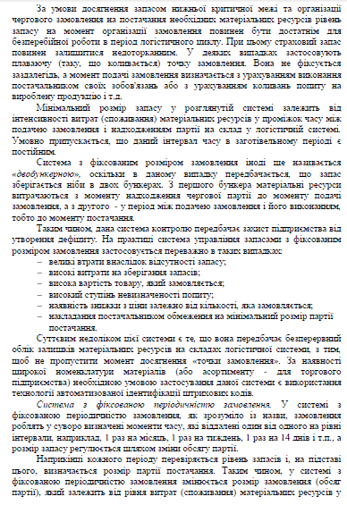

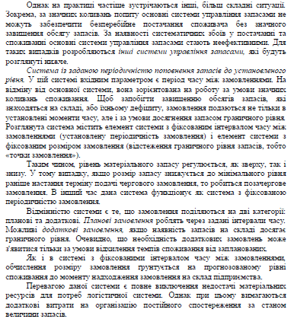

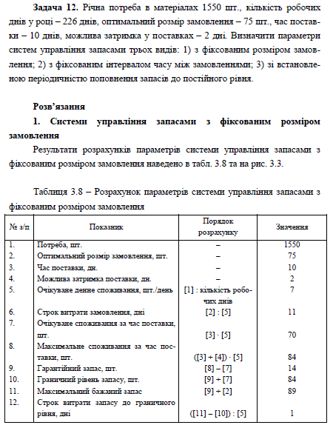

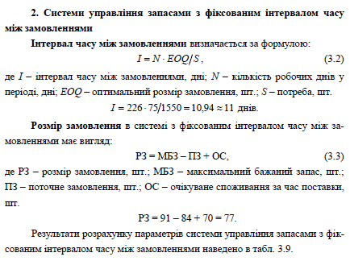
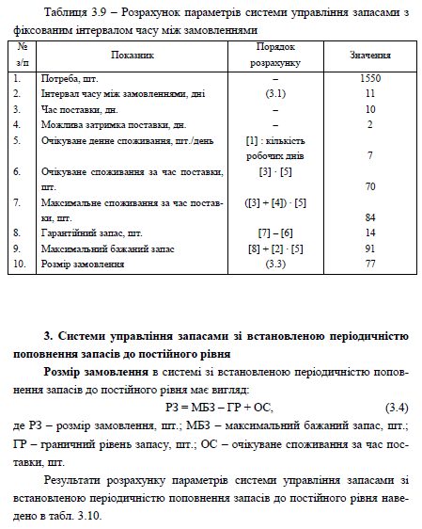
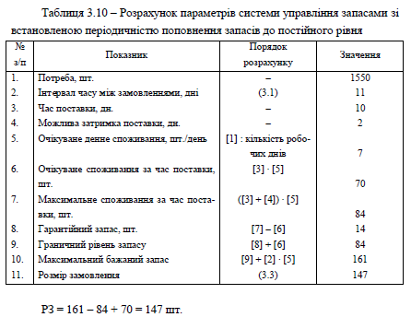

Метод АВС XYZ

